ГВОЗДЕЦКИЙ  СЕРГЕЙ  ВАДИМОВИЧ  52 года | 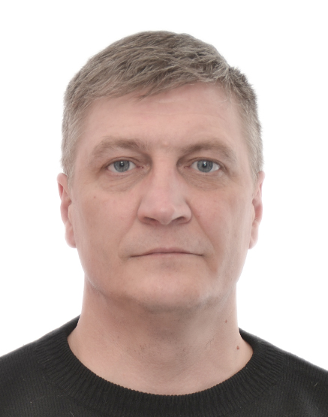
Дата рождения | 12.03.69г.
Место рождения | Курская обл., Золотухинский р-он, п. Золотухино
Национальность | Русский
Служба в ВС | 1987-1989 г.г.
Семейное положение | Женат
Образование | Высшее техническое.
Владение языками | Французский язык (читаю и перевожу со словарем)
Настоящее место работы | Филиал ФГБУ ЦЖКУ МО РФ
Период работы | 1991 – н/вр.
Образование  а) Период  Местонахождение  Учебное заведение  Полученные квалификации  Описание | а) 1986-1993  г. Курск  Курский политехнический институт.  Приборостроительный факультет  Электроснабжение промышленных предприятий и автоматика  Инженер-электрик
Образование  а) Период  Местонахождение  Учебное заведение  Полученные квалификации  Описание | а)2019-2020  г. Москва  Московский институт современных технологий и менеджмента  Факультет информационных технологий  Автоматизация производственных процессов  Инженер АСУ ТП
Стаж  а) Период  Местонахождение  Организация/учреждение  Занимаемая должность  Описание  б) Период  Местонахождение  Организация/учреждение  Занимаемая должность  Описание  в) Период  Местонахождение  Организация/учреждение  Занимаемая должность  Описание  г) Период  Местонахождение  Организация/учреждение  Занимаемая должность  Описание | а) март 2017 г.-июнь 2017 г..  г. Курск  Управление Росвардии по Курской области  Инженер группы МТО.  Организация деятельности подразделений материального обеспечения. Подготовка нормативной документации по вопросам эксплуатации и ремонта зданий и техники подразделений и расходованием ТЭР, контроль за исполнением.  Организация деятельности по материально-техническому обеспечению подразделений. Контроль за использованием топливо-энергетических ресурсов подразделениями, организация и проведение планово-предупредительного ремонта.  б) июль 2017 г.- апрель 2018 г..  г.Курск  ООО «РПИ Курскпром»  Электромонтёр  Обслуживание и ремонт силового электрооборудования и автоматики, монтаж оборудования.  в) апрель 2018 – июль 2018 г.  г.Курск  ООО «Исток +»  Инженер КИПиА  Обслуживание, ремонт, монтаж и пуско-наладка автоматики и устройств АСУ ТП.  г) июль 2018 –н/вр.  г.Курск  филиал ФГБУ ЦЖКУ Минобороны РФ  Начальник отделения энергетики  Организация эксплуатации и планово-предупредительного ремонта электрооборудования и средств автоматики. Монтаж и пусконаладка силового электрооборудования и средств автоматики ТП. Разработка и монтаж систем электроснабжения и автоматизации ТП, программирование ПР и ПЛК, проведение энергосберегающих мероприятий.
Другие навыки и  квалификации | - Навыки работы со всеми справочными техническими и правовыми системами  - современным офисным оборудованием  - ПК (MS Windows, MS Office, Интернет, электронная почта, AutoCAD),  - Допуск по электробезопасности выше 1000 в.  - Допуск к высотным работам по 2 и 3 группам.  - Навыки программирования ПЛК (OwenLogic, Codesys 2.3 на языкках FBD, ST)  - Монтаж, пуско-наладка, ремонт систем ОПС и СКУД.
Контактные данные | тел. моб.: 8-919-276-19-01.  е-mail: Gvo_S@mail.ru

